МАТЕМАТИКА- 13.04.2020 г
Срок сдачи- 14.04.2020 г до 09:00 ч
Тема: Сложение однозначных чисел с переходом через десяток вида +4
- Добрый день! Сегодня мы продолжаем приём сложения чисел через десяток.
1. Открой тетрадь. Запиши дату- 13 апреля.
2. Открой учебник с. 67. Объясни, как к числу 7 прибавить 4. ( Будем прибавлять по частям. Сначала прибавим 3, чтобы дополнить 7 до 10, а потом ещё 1, потому что 4 – это 3 и 1)
3. Прочитай, как к 9 прибавить 4
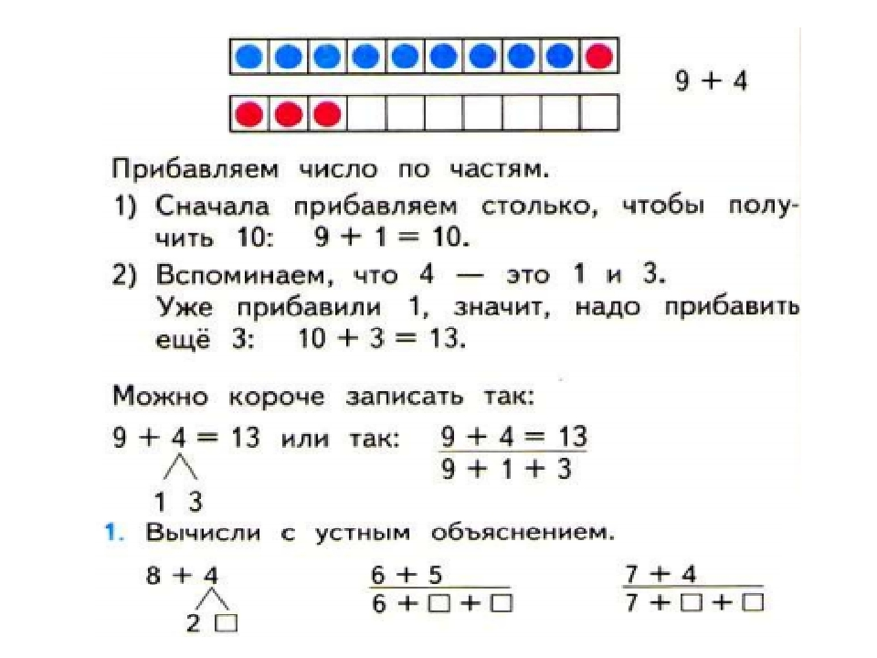
4. Запишите в тетрадь равенства, записанные в рамочке. Чем они похожи? Чем они отличаются? Что происходит в каждом примере с первым слагаемым? (Оно увеличивается на 1). Что происходит с суммой ( Она тоже увеличивается на 1) Запомни эти равенства!!!
5. Запиши и реши №1 в тетрадь.
6. Составь и реши две задачи №2.
Ты- молодец!

